Робота Пащенко А. КП-222

Структура бізнес плану

ВСТУП
Мета: Створення програмного продукту у вигляді веб платформи онлайн-кінотеатру для доступу до перегляду фільмів, серіалів через Інтернет.
Завдання:
Завдання складається з наступних пунктів:
- Аналіз ринку онлайн-відеосервісів
- Визначення функціональних можливостей продукту
- Проєктування структури програмної системи
- Розробка веб платформи для перегляду контенту
- Забезпечення зручного інтерфейсу для користувача
- Передбачення можливого масштабування в майбутньому
Актуальність зумовлена зростаючим попитом користувачів на цифрові розважальні сервіси та переходом від класичного телебачення до формату онлайн-платформ за підпискою. Онлайн кінотеатри є зручним способом споживати медіа контент зручно і легально, також зменшуючи проблему піратства.
Об’єкт дослідження: процес надання онлайн послуг з перегляду медіа контенту
Предмет дослідження: програмна система онлайн кінотеатру
У результаті очікується отримати зручний онлайн сервіс який забезпечує:
- реєстрацію користувачів
- пошук і перегляд відеоконтенту
- зручну навігацію
- можливість подальшого розвитку системи

ОПИС ПОСЛУГИ
Онлайн-кінотеатр – це програмний продукт у вигляді веб-платформи, призначений для надання послуг перегляду фільмів та серіалів у режимі онлайн через мережу Інтернет.
Основна послуга:
Надання користувачам доступу до відеоконтенту(фільмів і серіалів) з можливістю перегляду онлайн.
Другорядні послуги:
- реєстрація та авторизація користувачів
- персональні рекомендації
- створення списку обраного контенту
- пошук фільмів за жанром, назвою та рейтингом
- перегляд історії переглядів

Приклад майбутнього сайту:

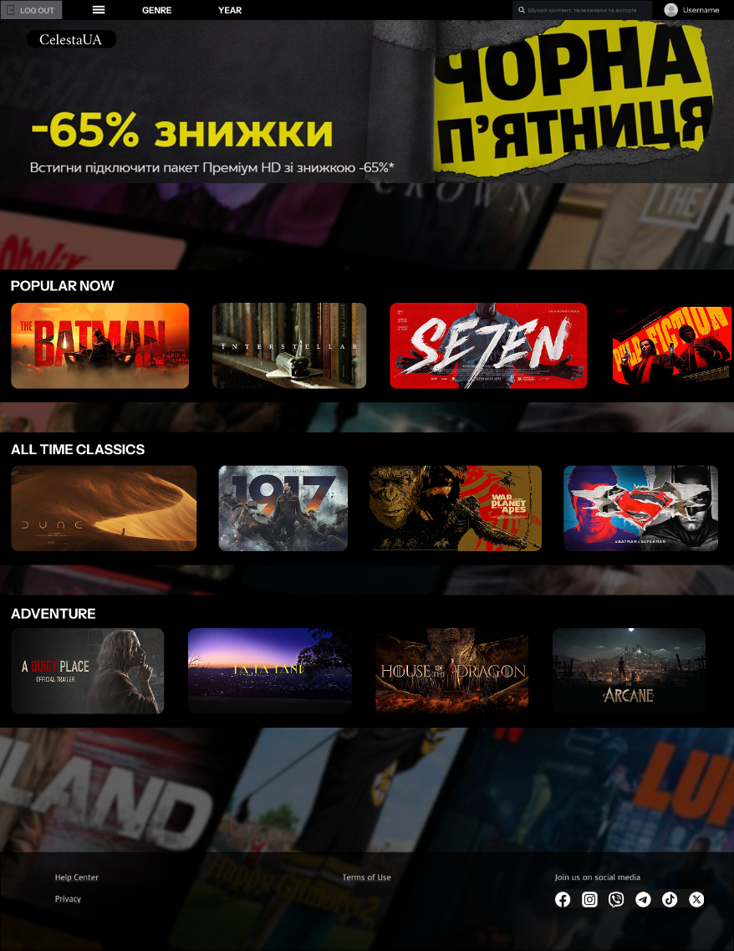
Онлайн-кінотеатр має такі характеристики:
- доступність сервісу 24/7
- підтримка різних пристроїв(ПК, смартфони, планшети)
- зручний та інтуїтивно зрозумілий інтерфейс
- висока швидкість завантаження сторінок
- безпечне зберігання даних користувачів
Унікальність онлайн-кінотеатру полягає у поєднанні зручного інтерфейсу, персоналізованого підбору контенту та можливості подальшого розширення функціоналу відповідно до потреб користувачів
Переваги:
- можливість індивідуальних рекомендацій
- простота використання
- орієнтація на потреби українських користувачів
- гнучка система монетизації

МАРКЕТИНГОВИЙ ПЛАН
Онлайн-кінотеатр функціонує на ринку цифрових розважальних послуг. Даний ринок активно розвивається у зв’язку зі зростанням кількості інтернет-користувачів та популярністю онлайн-платформ для перегляду відеоконтенту.
Цільовою аудиторією онлайн-кінотеатру є:
- користувачі віком від 16 до 45 років
- студенти та працююча молодь
- користувачі, які регулярно користуються інтернетом
- поціновувачі фільмів і серіалів
Основними конкурентами онлайн-кінотеатру є:
- міжнародні стримінгові сервіси(Netflix, Disney+, Hulu)
- національні онлайн-платформи для перегляду відео(Megogo, KyivstarTV)
- безкоштовні відеохостинги
Конкуренти мають широку аудиторію, однак часто характеризуються високою вартістю підписки або обмеженим функціоналом.
Прогноз попиту
Попит на послуги онлайн-кінотеатрів є стабільно високим та має тенденцію до зростання. Це пов’язано з переходом користувачів від традиційного телебачення до онлайн-сервісів.
Модель ціноутворення
Модель ціноутворення онлайн-кінотеатру ґрунтується на поєднанні безкоштовного та платного доступу до контенту.
Передбачено такі варіанти:
- Безкоштовна модель (Freemium) – користувач отримує доступ до обмеженого каталогу відеоконтенту з показом реклами.
- Платна підписка – користувач отримує повний доступ до бібліотеки контенту без реклами за фіксовану щомісячну плату
- Платний доступ до окремого контенту – можливість одноразової оплати за перегляд преміального фільму або серіалу.
Ціноутворення базується на аналізі ринку, платоспроможності цільової аудиторії та вартості підтримки програмного забезпечення і серверних ресурсів.

План просування послуг
Для просування онлайн-кінотеатру планується використовувати:
- рекламу в соціальних мережах
- пошукову оптимізацію
- акційні пропозиції для нових користувачів
- безкоштовний тестовий період

ОРГАНІЗАЦІЙНИЙ ПЛАН
Підготовка документів для реєстрації бізнесу
На підготовчому етапі здійснюється збір та оформлення необхідних документів для реєстрації бізнесу. До них належать заява на реєстрацію, вибір організаційно-правової форми, визначення видів економічної діяльності та підготовка установчих документів.
Реєстрування бізнесу
Реєстрація онлайн-кінотеатру здійснюється у встановленому законодавством порядку. Після державної реєстрації суб’єкт господарювання отримує статус юридичної або фізичної особи–підприємця та право здійснювати діяльність у сфері інформаційних послуг.
Відкриття рахунку в банку
Після реєстрації бізнесу відкривається банківський рахунок для проведення фінансових операцій, зокрема для отримання коштів від користувачів, оплати серверних послуг та інших витрат, пов’язаних з діяльністю онлайн-кінотеатру.
Дозволи та погодження
Для ведення діяльності онлайн-кінотеатру необхідно дотримуватися вимог законодавства у сфері авторського права та захисту персональних даних користувачів. Додаткові спеціальні дозволи для надання онлайн-послуг не передбачаються.
План запуску виробництва
Запуск онлайн-кінотеатру передбачає:
- завершення розробки веб-платформи
- тестування функціоналу
- наповнення платформи контентом
- запуск сервісу в тестовому режимі
- початок повноцінного надання послуг користувачам

ФІНАНСОВИЙ ПЛАН
Кошторис витрат
Для створення та запуску онлайн-кінотеатру передбачаються такі основні витрати:
- витрати на розробку веб-платформи
- витрати на оренду серверних ресурсів та хостинг
- витрати на доменне ім’я та технічну підтримку
- витрати на маркетингове просування сервісу
- адміністративні витрати
Кошторис витрат включає як одноразові стартові витрати, так і поточні витрати, пов’язані з підтримкою функціонування онлайн-кінотеатру.
Визначення джерел фінансування
Фінансування проєкту планується здійснювати за рахунок:
- власних коштів розробника
- можливих інвестицій
- доходів від платних підписок та реклами після запуску сервісу
Графік узгодження термінів
Фінансування проєкту здійснюється поетапно відповідно до етапів реалізації:
на першому етапі – фінансування розробки програмного забезпечення
на другому етапі – фінансування тестування та запуску платформи
на третьому етапі – витрати на підтримку та просування сервісу
Такий підхід дозволяє раціонально розподіляти фінансові ресурси протягом усього періоду реалізації проєкту.
Система оподаткування
Для здійснення діяльності онлайн-кінотеатру планується використання спрощеної системи оподаткування. Податкові зобов’язання визначаються відповідно до чинного законодавства та залежать від обсягу отриманих доходів.

ВИСНОВКИ
Онлайн-кінотеатр має перспективи подальшого розвитку за рахунок розширення функціональних можливостей програмної платформи, збільшення обсягу відеоконтенту та залучення нових користувачів. У майбутньому можливе впровадження мобільного застосунку, рекомендаційних алгоритмів, а також персоналізованих сервісів для користувачів.
Реалізація даного проєкту сприятиме підвищенню якості надання онлайн-послуг та створенню конкурентоспроможного програмного продукту, що може бути масштабований відповідно до зростання попиту.

